BERNADETTA M. PUCHALSKA-DĄBROWSKA
Wspólnota Apostolska Świętej Elżbiety
Prowincja Toruńska

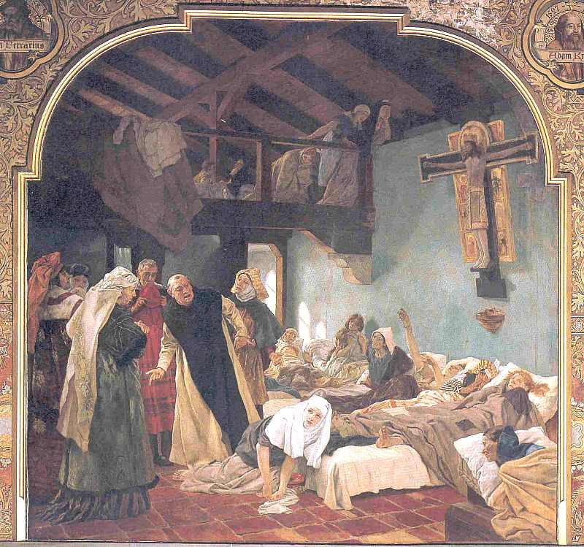
Peter Janssen, Święta Elżbieta i jej kierownik duchowy Konrad z Marburga, XIX w.

KSIĄŻECZKA WYPOWIEDZI
CZTERECH SŁUŻĄCYCH ŚWIĘTEJ ELŻBIETY
(Libellus de dictis quatuor ancillarum
S. Elisabeth confectus)
około 1236–1241/44

WPROWADZENIE

Książeczka wypowiedzi czterech służących świętej Elżbiety (Libellus de dictis quatuor ancillarum S. Elisabeth confectus), powstała najprawdopodobniej około 1236-1241(1244) r. i uznawana jest za źródło wtórne w stosunku do Wypowiedzi czterech służących (Dicta quatuor ancillarum), zredagowanych w czasie procesu kanonizacyjnego św. Elżbiety w styczniu 1235. Na tekst składają się uporządkowane chronologicznie świadectwa czterech towarzyszek księżnej: Gudy, Izentrudy, Elżbiety i Irmingardy, podzielone na rozdziały odpowiadające poszczególnym etapom życia świętej, wzbogacone o opisy zdarzeń uzupełniających narrację, nieobecne w redakcji pierwotnej.
Fragmenty świadectw z odwołaniami do odpowiednich cytatów z Pisma Świętego – zbyt erudycyjne jak na sprawozdania pochodzące od towarzyszek świętej – są zapewne rezultatem zabiegów dokonanych przez redagujących zeznania sekretarzy. Na wiarygodność zasługują z kolei te części relacji, w których mowa jest o skrajnym ubóstwie św. Elżbiety.
Treści dodane do wersji z 1235 roku zostały przywołane w niniejszym opracowaniu. Wyrażenia ujęte w nawiasy kwadratowe wprowadzono w celu uzyskania większej przejrzystości tekstu. Cytaty z Pisma Świętego podano według Biblii Tysiąclecia.
Podstawa przekładu: Libellus de dictis quatuor ancillarum S. Elisabeth confectus (Büchlein über die Aussagen der vier Dienerinnen), w: Elisabeth von Thüringen, herausgegeben und eingeleitet von Walter Nigg, Düsseldorf 1963, s. 69-107.

KSIĄŻECZKA WYPOWIEDZI CZTERECH SŁUŻĄCYCH
ŚWIĘTEJ ELŻBIETY

UZUPEŁNIENIA WERSJI Z 1235 R.

O SPOSOBIE ŻYCIA ŚWIĘTEJ ELŻBIETY JAKO DZIECKA, MŁODEJ DZIEWCZYNY I NARZECZONEJ

Kiedy była jeszcze bardzo młoda, w sekrecie znosiła krzywdy i wiele cierpień ze strony rodziny, z którą wychowywała się na zamku. Szorstkie słowa i gesty, niesprawiedliwość i docinki dotykały ją ze strony tych, którzy zazdrościli jej naturalnej dobroci i cnót, a które rozwijały się w niej wraz z wiekiem. Jednak wszystko to znosiła cierpliwie, pokładając całą nadzieję w Bogu. Kiedy osiągnęła wiek zdatności do małżeństwa, cierpiała z powodu ciężkich i nieukrywanych prześladowań ze strony najbliższych, jak również wasali, którzy doradzali jej przyszłemu małżonkowi porzucenie jej i odesłanie ojcu, królowi [Węgier]. Uważali, że jej wiano jest zbyt skromne jak dla rodziny przyszłego męża, który, jak zapewniali, powinien zawrzeć bardziej korzystne małżeństwo z kimś z potężnych sąsiadów, i próbowali go do tego przekonać. W obliczu takiej pogardy Elżbieta, jak zwykle, złożyła całą ufność w Bogu, poddając się całkowicie Jego woli; zaś jej narzeczony – wbrew nadziejom i namowom otoczenia – w tajemnicy pocieszał ją w troskach i smutku.

**********
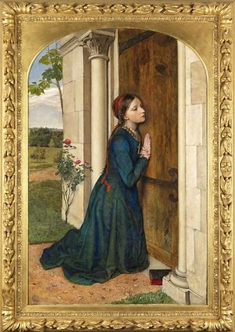
Charles Allston Collins, Pobożne dzieciństwo św. Elżbiety Węgierskiej, XIX w.

O SPOSOBIE ŻYCIA ŚWIĘTEJ ELŻBIETY W OKRESIE MAŁŻEŃSTWA

[Pod nieobecność męża] odkładała bogate stroje i ozdoby i ubierała się jak wdowa, a na głowę zakładała zasłonę, [niczym] welon zakonny. Bezpośrednio na ciele nosiła szorstką wełnę lub włosiennicę, nawet wówczas, gdy na zewnątrz miała na sobie wspaniałe szaty. Kiedy jej mąż miał wracać, ozdabiała się z pełnym przepychem – nie, jak mawiała, by uczynić zadość próżności cielesnej, lecz dla czci Boga i by powstrzymać małżonka przed grzeszną pokusą, gdyby jej wygląd wzbudził jego niezadowolenie. „Kocham mego męża w Bogu” – mówiła – „i Ten, który uświęcił małżeństwo, niech obdarzy nas życiem wiecznym”.

**********

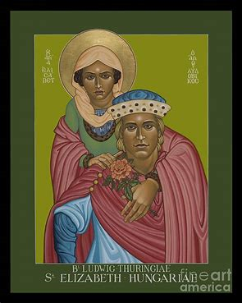
Święta Elżbieta z mężem Ludwikiem, ikona współczesna

Bez względu na to, ile rozdała, za sprawą Bożej Opatrzności zawsze wystarczało każdemu według potrzeb (por. Wj 16,18).
Wszystko (…) rozdawała rękami i radosnym sercem, kiedy zaś nie miała pieniędzy, oddawała biednym kobietom jedwabne suknie lub inne kosztowności z upomnieniem: „Nie noście ich, ale sprzedajcie by zaspokoić wasze potrzeby, i pilnie pracujcie”. Jest bowiem napisane: „Będziesz spożywać z pracy rąk własnych” (Ps 127,2 [126,2]) i „Kto nie pracuje, niech też nie je” (2 Tes 10).

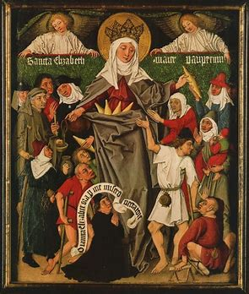
Mistrz Studiów Szat, Święta Elżbieta rozdająca jałmużnę, XV w.

(…) przywdziewała nędzny płaszcz i zasłaniała głowę ubogą chustą, jak gdyby przewidując swoje przyszłe życie w ubóstwie (…).

**********

Kiedykolwiek stykała się z trędowatymi, siadała przy nich, pocieszając i zachęcając do cierpliwości ze względu na przyszłe zasługi, jakie mogli sobie zaskarbić znosząc cierpienia fizyczne.

**********

O SPOSOBIE ŻYCIA BŁOGOSŁAWIONEJ ELŻBIETY PO ŚMIERCI MĘŻA DO MOMENTU OBŁÓCZYN

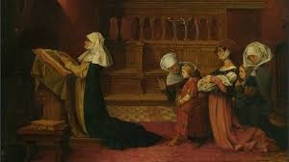
Théophile Lybaert, Święta Elżbieta Węgierska, XIX w.

Kiedy modliła się w dzień lub w nocy, często doświadczała objawień, wizji i Boskich pociech. Jednak ona sama ukrywała je na wszelkie możliwe sposoby, wyjaśniając, że trzeba być bardzo ostrożnym w takich sprawach, aby nie wkradł się w nie duch pychy – według słowa Apostoła: „Aby zaś nie wynosił mnie zbytnio ogrom objawień” (2 Kor 12,7).

**********

Chociaż otrzymała to miasto [Marburg] jako poranny podarunek od męża, jej krewni uniemożliwili jej życie zgodnie z jej pozycją, okazując niesprawiedliwość i nienawiść. W rezultacie osiadła w miejscu, gdzie nie była dla nikogo ciężarem – w chylącym się do upadku domku na wsi. Wobec braku bardziej przytulnego miejsca zamieszkała w kącie pod schodami. Aby uchronić się przed promieniami słonecznymi, zrobiła sobie osłonę z liściastego drzewa, które oparła o ścianę. Przygotowała jedzenie, które zdobywała sama. W słonecznym upale, wśród wiejących wiatrów i piekącym w oczy dymie [z paleniska] bardzo cierpiała w wąskim pomieszczeniu, ale znosiła wszystko z radością i dziękowała Bogu, dopóki nie zbudowano jej domku z drewna i gliny w Marburgu. Tam się wprowadziła i przywdziała szary habit (…). Nadto rozdała (…) wiele cennych, złotych i srebrnych naczyń, jedwabne tkaniny, biżuterię ze złota i kamieni szlachetnych (…). Oprócz tego w tym miejscu, Marburgu, ufundowała szpital, w którym w wielkim ubóstwie i pokorze stale usługiwała chorym; aby wesprzeć ubogich, poświęciła swój dobytek, nawet to, co posiadała dla zaspokojenia własnych potrzeb.

***********

W swym utrapieniu otrzymała od Boga pociechę w osobie papieża Grzegorza IX. Poprzez swoje listy i zalecenia łagodnie zachęcał ją do zachowania czystości i cierpliwość. Podawał jej różne przykłady świętych, zaś ją samą i jej dobra powierzył duchowej opiece mistrza Konrada. Na skutek porozumienia [z rodziną księżnej] przekazano wymienioną wyżej sumę pieniędzy, która została przeznaczona na jałmużnę. [Elżbieta] podziękowała Bogu z radością, również za to, że uznał ją godną znoszenia zniewag i cierpień, gdyż Bóg karci tego, kogo kocha (Heb 12,6). Dla miłości Boga dotrzymała ślubu czystości i w pokorze przyjęła wszystko [co ją spotkało]. Gdyby wyszła ponownie za mąż, [znowu doświadczyłaby] rozkoszy świata, jego chwały i bogactw.

***********
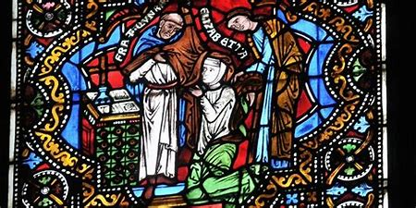
Obłóczyny św. Elżbiety, witraż w kościele św. Elżbiety w Marburgu, XIII w.

(…) za każdym razem, kiedy nie mogła udzielić komuś jałmużny lub kąpać trędowatych i innych zanieczyszczonych chorych, [sama] chorowała z powodu wielkiego pragnienia okazywania litości i miłosierdzia. Mistrz Konrad zabronił jej tego z powodu gorliwości i w trosce o dobrą opinię, mimo że [jej postępowanie] mieściło się w ramach miłosierdzia i dobrych uczynków w ogóle. Obawiał się, że ich szlachetna woń może zostać skalana przez [nieroztropne postępowanie z trędowatymi]. Dlatego zabraniał tego z obawy przed zarażeniem i odmawiał jej przyjmowania takich chorych oraz dotykania i całowania ich wrzodów. Nie pozwalał na marnotrawstwo i zbyt swobodne rozdawnictwo jałmużny, ponieważ uważał, że po złożeniu ślubów nie powinna mieć żadnego majątku do rozdania; wszystko zatem przekazała w jego ręce. Zabronił jej również czynienia miłosierdzia wobec innych w stopniu, który osłabiłby ją i pozbawił sił.
.
**********

Od dzieciństwa do ostatniego dnia życia często doświadczała złych języków, cierpienia, zazdrości i oszczerstwa ze strony wielu ludzi. Tak jak ona sama gardziła dobrami doczesnymi i światem, tak świat zdawał się nią gardzić – zgodnie z Pismem: „gdybyście byli ze świata, świat by was kochał jako swoją własność” (J 15,19).

O SPOSOBIE ŻYCIA BŁOGOSŁAWIONEJ ELŻBIETY OD MOMENTU OBŁÓCZYN DO POGRZEBU

[Wraz z innymi sługami w szarych habitach] przygotowywała posiłki, ale całkiem bez smaku, ponieważ nie potrafiła gotować ani nie miała tego, co było potrzebne do ich przyrządzania. Ze względu na bardzo wielkie ubóstwo często zadowalała się wodnistą zupą ugotowaną z roślin strączkowych lub liści ziół. Zdarzało się także, że pogrążona w modlitwie przygotowywała posiłek bez należytej uwagi, i w rezultacie jedzenie przypalało się. Kiedy sługi czyniły jej z tego powodu zarzuty, znosiła je z radością. Jeśli kiedyś trafiło się coś dobrego lub szczególnie smacznego, oddawała to ubogim.

**********

[Zaproszona przez swą ciotkę, opatkę z Kitzingen, do wzięcia kąpieli, włożyła do wody jedną stopę, poruszyła nią do przodu i do tyłu z wielkim hałasem] i natychmiast wyszła z kąpieli, gdyż nie chciała, by jej ciało zaznało takiego dobrodziejstwa.

**********

Kiedy błogosławiona Elżbieta czyściła garnki i wykonywała inne prace służebne, [gotując] proste i nędzne potrawy z ziół lub roślin strączkowych bez przypraw i smaku, cierpiała z powodu zimna i lichej odzieży, i często zbytnio zbliżała się do słabego ognia [aby się ogrzać]. Nie bacząc na swoje potrzeby, rozdała odzież ubogim. Czasami zdarzało się, że w czasie pracy – ponieważ nigdy nie chciała być bezczynna – była zanurzona w modlitwie lub kontemplacji, z oczami, rękami i sercem bardziej zwróconymi ku niebu (w tej postawie zawsze modliła się, kiedy była sama), i od płomienia lub iskry zajmowała się jej uboga szata. Ale [Elżbieta] nie zauważyła ognia, dopóki nie wróciła któraś ze służących, czując zapach palących się rzeczy. Wróciwszy do siebie [po ekstazie] na skutek wymówek służącej, szukała tu i tam biednych i zużytych szmat w różnych kolorach, aby zszyć je razem i jak najlepiej naprawić szkody. W ten sposób naprawiła również stare, podarte części zużytej sukni, łatając ją [jak mogła, ponieważ] nie potrafiła szyć.

**********

Poranny podarunek – prezent, w różnych formach, w średniowieczu zwyczajowo wręczany przez męża żonie po nocy poślubnej jako rekompensata za utracone dziewictwo. Z tekstu wynika, że miasto Marburg było takim darem, przekazanym przez landgrafa Ludwika św. Elżbiecie w umowie przedślubnej (przyp. tłum.).
Korzystanie z kąpieli uznawano za przejaw luksusu, rezygnację z niej jako oznakę pokory i niskiego o sobie mniemania. Święty Hieronim zezwalał kąpać się tylko dzieciom, św. Kinga mawiała, że ani jedna kropla wody nie tknęła jej ciała. Święta Jadwiga Śląska kąpała swego wnuka Bolka w wodzie, w której zakonnice uprzednio myły nogi, a następnie sama myła sobie twarz w tej wodzie (przyp. tłum.).

